Plašček rdeč,  
pike so črne,  
s prstka zletela je:  
kdaj se spet vrne?

(PIKAPOLONICA)

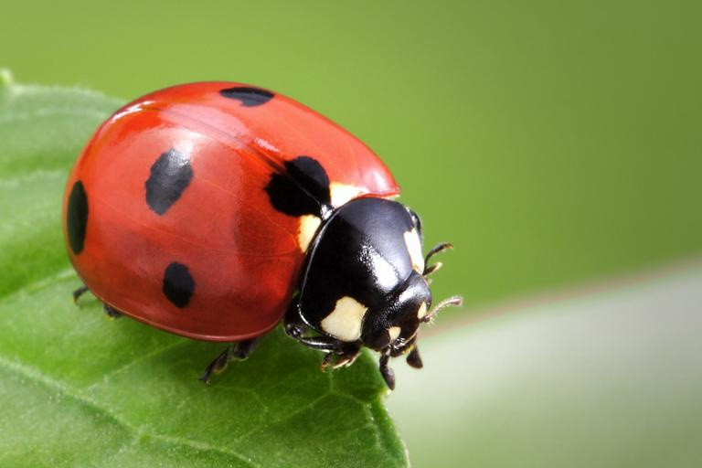

Pikapolonica je žuželka. Ima glavo, oprsje, zadek in tri pare nog.

Na majhni črni glavi sta dve kratki tipalki. Trup pokrivata zgornji krili, imenovani pokrovki. Sta rdeče barve in imata sedem črnih pik. Pod pokrovkama sta prozorni krili. Pikapolonica vzleti tako, da najprej razpre pokrovki, nato pa razširi prozorni krili.

Živi na travnikih in vrtovih. Hrani se z listnimi ušmi.

Razvoj se začne tako, da samica odloži jajčeca na spodnjo stran listov. Iz jajčec se razvijejo ličinke. Te se hranijo z listnimi ušmi.

Pikapolonica jeseni zleze pod drevesno skorjo ali pod listje in tam preživi zimo.

Spodaj vam pripenjava povezavo do pesmice o pikapolonici, ki so jo otroci vedno z veseljem prepevali.

<https://www.youtube.com/watch?v=LgbmWRjz0aM>

Dodajava tudi posnetek pikapolonice:

